班级： 姓名： 成绩：
………………………………密………………………………封……………………………………线……………

一、直接写得数。（12%）
46÷7= 200×4= 420÷6= 360÷6=
14×3= 25×4= 18+22= 40－17=
55÷5= 22×4= 48÷4= 200÷5=
39÷3= 72÷8= 101×5= 360÷6=
6×9+4= 0×20＋20= 50－40÷2=
12＋1×8= 100-20×5= 7×(40+20)=
二、计算。（画横线的题目请验算。）（28%）
322÷7= 803÷4= 247÷8=

767÷4= 627÷3= 204×4=

470÷5÷2 369÷3+54 420÷（2×3）
= = =
= = =
（630-325）÷5 72+360÷4 480÷（132-129）
= = =
= = =

三、估一估，连一连。（6%）
298÷3
746÷5
126÷2
454÷5
826÷6
564÷7

商是2位数
商是3位数

四、选一选。（将正确答案的序号填在括号里）（8%）
1、7+0÷7=（ ）
① 1 ② 0 ③ 7
2、168除以（ ）的商是6。
① 28 ② 1008
3、一个三位数除以一位数，商（ ）是两位数。
① 一定 ② 可能
4、下面算式中，除数和商相等，被除数最小是（ ）。
① 49 ② 7 ③ 55
5、下列图形中，不属于轴对称图形得是（ ）
① ② ③ ④
我5分钟打了505个字。
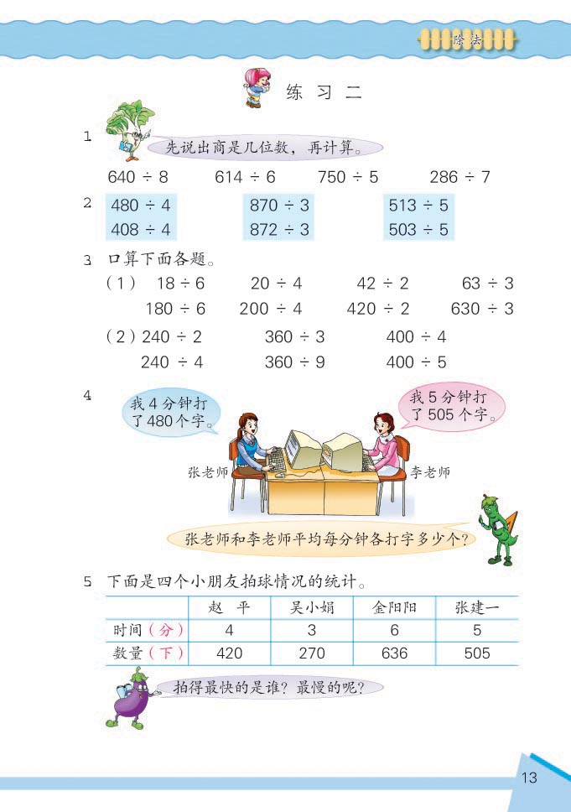
五、解决实际问题。（44%）
1、
我4分钟打了480个字。

李老师

张老师

张老师和李老师谁打字的速度更快？平均每分钟能多打多少字？

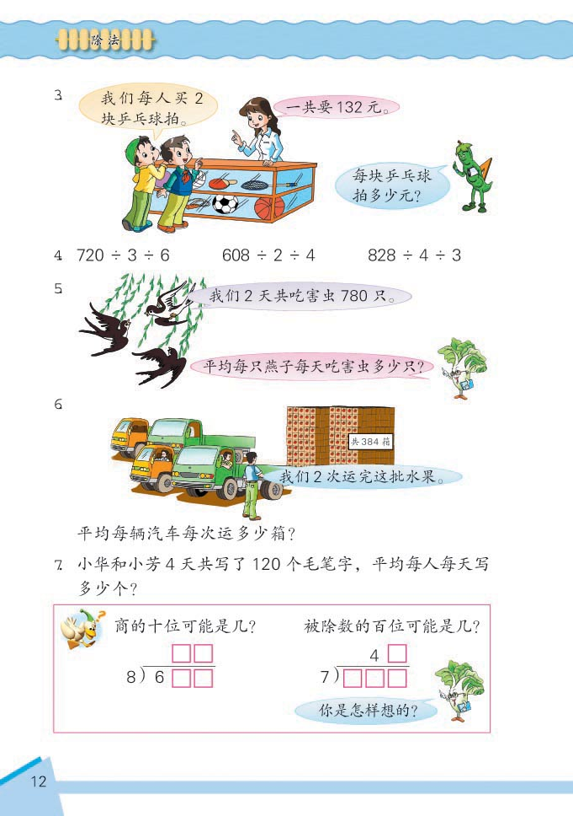
2、

3、三年级4个班的同学参加足球比赛，每班11人，参加跳绳比赛的人数是他们的2倍，三年级参加跳绳比赛的有多少人？

2007——2008学年度第二学期三年级数学（一、二单元）试卷
班级： 姓名： 成绩：
………………………………密………………………………封……………………………………线……………

4、学校订做校服，上衣用4米布，裤子用2米布。工厂运进723米布。最多能做多少套？

5.停车场有35辆卡车，客车的辆数比卡车的4倍多20辆，客车有多少辆？

6.三年级二班有8个小组，每组6人，一共植树144棵。平均每人植树多少棵？

7.工人叔叔要把6台机器装在载重5吨的卡车上，每台机器重800千克，这辆卡车能装得下这些机器吗？

8.学校用96元钱买了8箱饮料，平均每箱有6瓶，每瓶饮料多少钱？

9.小华和晓明每人买了2副乒乓球拍，一共用了132元。每副球拍多少元？

10、
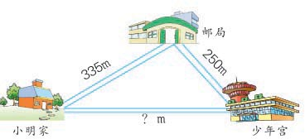
邮局

335m
250m

小明家
少年宫
? m

小明从家出发，经过邮局到少年宫，一共用了9分钟。
- 小明平均每分钟走多少米？

（2）如果照这样的速度直接从家到少年宫，只要7分钟。小明直接从家去少年宫的路程是多少米？

六、智力冲浪：（2%）
三年级一班原来有学生42人，开学时又转来3名男生，这时男生人数是女生人数的2倍。问：三年级一班原来有女生多少人？

